授权书
中国重汽集团 济南动力 有限公司：
本人 赵月强 （姓名）系 河北光华荣昌汽车部件有限公司 （对方单位名称）的法定代表人，现委托 赵伟 （姓名）为我方代理人。代理人根据授权，以我方名义签署 开发协议 合同和处理相关事宜，其一切法律后果均由我方承担。
委托期限： 2022年4月21日至2022年12月31日
代理人无转委托权。
附：代理人身份证明
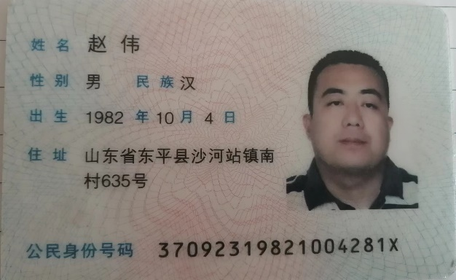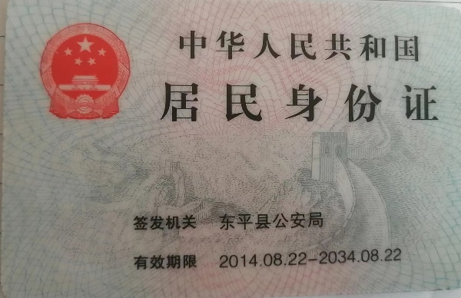

授权单位：河北光华荣昌汽车部件有限公司
法定代表人：
2022 年 4 月 21 日

